附件：
编号：
泰安仲裁委员会
评估、鉴定机构名册入册
申请书



单位名称：
填表时间： 2021 年 月 日

承 诺
我单位对泰安仲裁委员会评估、鉴定委托工作，作出以下承诺：
1、我单位系自愿申请编入泰安仲裁委员会评估、鉴定机构名册；
2、我单位申报的资料客观、真实，没有弄虚作假，相关数据没有虚报、瞒报；
3、我单位将严格按照国家法律、法规等规定，公平、公正、公开地从事评估、鉴定活动，自觉接受泰安仲裁委员会监督管理；
4、我单位将严格按照贵委的要求准时参加各项鉴定活动，决不拖延鉴定时间，保证鉴定人按时出庭。每一案件的鉴定人均在2人以上，且在报告书中落款的注册专业人员至少有2人参加全部鉴定过程；
5、我单位将严格执行评估、鉴定工作的回避制度，遇有回避情形时，及时、主动提出；
6、我单位将严格按照有关收费标准收取费用，不乱收费、乱拉赞助, 并尽可能降低当事人的仲裁成本；
7、我单位将诚信经营，热情服务，尽职尽责，对委托业务不挑肥拣瘦，恪守职业道德和执业纪律，保守案件和鉴定秘密。
以上承诺，我单位将严格履行，如有违反，自愿退出名册承担相关法律责任和接受处罚。
负责人承诺（手写）：本人承诺本单位自愿接受泰安仲裁委员会委托从事评估、鉴定业务，所提交的资料真实准确，如因材料不实造成的法律后果由本单位承担。

（公 章）

负责人（签字）： 年 月 日

基 本 信 息
单位名称
法定代表人 |  | 成立时间
机构地址
法人身份证号 |  | 营业期限
专业许可  证书号码 |  | 审批机关
银行账户 | （银行账户）： 开户行：
申请类型 （可多选） | □会计审计类 □资产评估类 □土地、房地产评估类  □建筑工程类 □价格鉴定类 □物证类  □产品质量类 □计算机与电子数据类  □保险公估类 □知识产权类  □其他
机构专业  人员情况 | 高级职称人数 |  | 中级职称人数 |  | 总人数
主要仪器
设备情况
业务范围
联 络 方 式
机构电话 |  |  | 单位邮箱
仲裁业务联络人 |  |  | 联系电话
联络人长居地 | □本市 □市外省内 □省外 □国外
电子邮箱
紧急联系人 |  | 联系电话
温馨提示：此栏信息是我们与您沟通的渠道，非常重要！如有变更，请尽快通知我们。
机构简介及主要业绩
（可另附页）
1.机构简介：

2.主要业绩：

单位名称（加盖公章）：

主要负责人签字：

日期： 年 月 日
奖励及处分情况
单位名称（加盖公章）：

主要负责人签字：

日期： 年 月 日
本 会 审 查 意 见

单位名称（加盖公章）：

日期： 年 月 日

本 会 联 系 方 式
泰安仲裁委员会地址: 山东省泰安市泰山区泰山大街传媒大厦14楼
联系电话: (0538) 6990997（联络科） (0538) 8267298（仲裁科）
邮编: 271000
网址：http://zcw.taian.cn/ 邮箱：taianzhongcaiwei@163.com
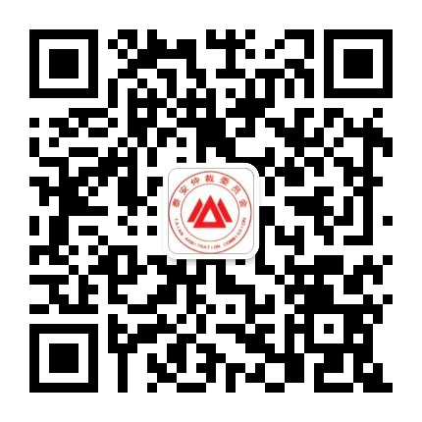

机构专业技术人员及其业绩情况

序号 | 姓名 | 性别 | 出生年月 | 学历专业 | 技术职称 | 主要业绩及特长

机构基本情况表
公司名称 | 公司地址 | 资质等级 | 成立时间 | 注册资金（万元） | 人员状况 |  | 社保缴纳情况 |  | 近三年业绩 |  | 是否从事过我会业务 | 联系人及电话
 |  |  |  |  | 总  人  数 | 注册人员人数 | 缴纳社保总数 | 注册人员缴纳人数 | 社会委托数量 | 法院仲裁委托数量 | 是否从事过我会业务
 |  |  |  |  |  |  |  |  |  |  |  | 姓名 | 电话

注：注册人员是指注册会计师、注册工程造价师等。

